实验报告
装 订 线
专业：________________
姓名：________________
学号：________________
日期：________________
地点：生工食品学院机房

课程名称： 计算机图像处理与机器视觉 指导老师： 饶秀勤 成绩：
实验名称： 实验类型： 设计型
一、实验目的和要求

二、计算机配置与软件处理平台

三、算法描述

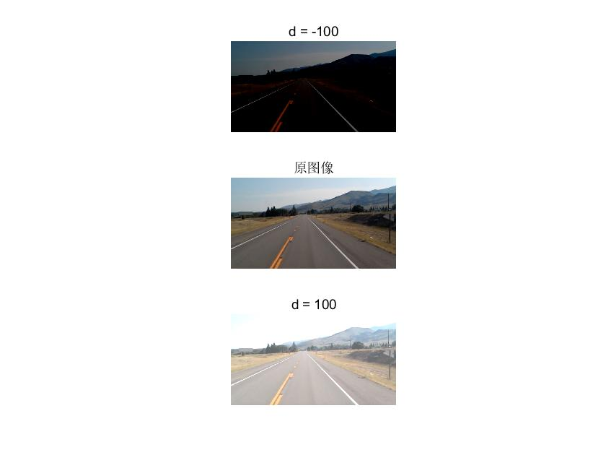
四、结果与讨论
4.1 输入图像

4.2 输出图像

4.3 讨论

五、结论

六、源程序
1.灰度范围移动处理
img = imread('test_image.jpg');

subplot(3, 1, 1);
imshow(img - 100);
title('d = -100');

subplot(3, 1, 2);
imshow(img);
title('原图像');

subplot(3, 1, 3);
imshow(img + 100);
title('d = 100');

img = imread('haze.jpg');
fa = min(min(img));
fb = max(max(img));
gb = 255;
ga = 0;

for i = 1:3
img1(:, :, i) = ((gb - ga)/(fb(:, :, i) - fa(:, :, i)))*(img(:, :, i)-fa(:, :, i)) + ga;
end
subplot(3, 1, 1);
imshow(img1);
title('d = -100');

subplot(3, 1, 2);
imshow(img);
title('原图像');

for i = 1:3
img2(:, :, i) = ((gb - ga)/(fb(:, :, i) - fa(:, :, i)))*(img(:, :, i)-fa(:, :, i)) + ga;
end
subplot(3, 1, 3);
imshow(img2);
title('d = 100');

